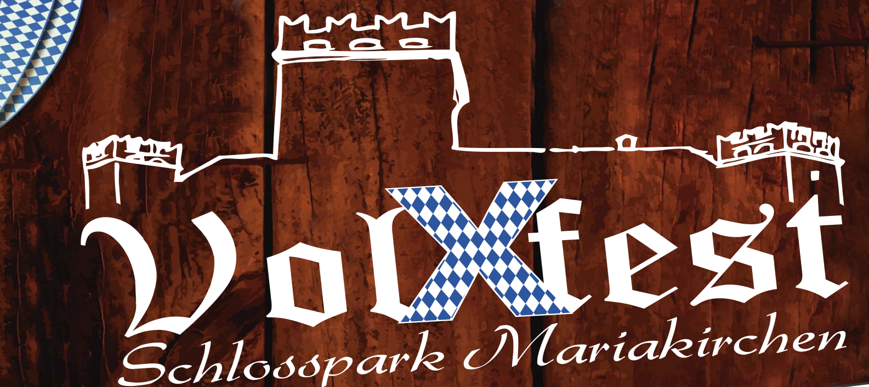

**Festprogramm:**

(Zeitangaben können sich noch verschieben)

**Freitag, 22. Juni 2018:**

* 18:00 Uhr Festauszug der Vereine
* 19:00 Uhr Bieranstich durch Bürgermeister
* 19:30 Uhr – 00:00 Uhr Musikalische Unterhaltung Band „Unterbiere“
* 20:30 Uhr Auftritt „De lustign Holzlandla Kudlhub“ Nachwuchsgruppe

* 22:00 Uhr Showeinlage Schuhplattlerinnen „Fuxdeifeswaidn“

**Samstag, 23. Juni 2018:**

* 10:00 Uhr – 17:00 Uhr „Bubble Soccer Turnier“
* 14:00 Uhr Kinderkasperltheater „Bayerische Puppenbühne“
* 15:00 Uhr Kinder Schminken
* 18:00 Uhr – 20:00 Uhr Partynight mit Showband „Saxndi
* 20:00 Uhr – 21:45 Uhr Public Viewing Fussball WM Deutschland – Schweden

(Supported by Showband Saxndi)

* 21:45 Uhr – 22:00 Uhr Preisverleihung „Bubble Soccer Turnier“
* 22:00 Uhr – 24:00 Uhr Partynight mit Showband „Saxndi“

**Sonntag, 24. Juni 2018:**

* 10:00 Uhr Oldtimer Treffen
* 11:00 Uhr – 15:00 Uhr Weißwurstfrühschoppen mit den „Strouh Huat Buam“
* 12:00 Uhr Mittagstisch
* 13:00 Uhr Schaupflügen mit Oldtimer Bulldog

(max. 25 PS, max. Zweischarpflug. Nur mit Anmeldung)